3. 間伐チップの受け入れ実態 ～製紙工場の事例調査～

3. 1 事例1 A工場〈北海道〉
3.1.1 工場の概要
A工場は、抄紙機6台を有する製紙工場で、微塗工紙、上質紙、情報関連用紙、特殊紙、クラフト紙、板紙等を生産しており、合計年間生産能力が33.5万トンである。
年間のチップ使用量は35万絶乾重量トンであり、そのうち99 ％が国内材（道内材）である。チップの内訳は、広葉樹23万絶乾重量トン／年、カラマツ7.6万絶乾重量トン／年、エゾマツ・トドマツ1.9万絶乾重量トン／年、GP（エゾマツ・トドマツ原木）1.4万絶乾重量トン／年、アカシア4,000絶乾重量トン／年である。アカシアは基板用の板紙である積層板用に必要なので輸入している。全体のチップ使用量のうち背板チップの占める割合は、広葉樹5％、カラマツ50％、エゾマツ・トドマツ80％である。チップ納入業者数は、広葉樹チップ36社、背板チップ70-80社である。
工場の構内には別会社のチップ工場が存在する。チップ製造量は3,000絶乾重量トン／年で、カバ、ナラ、タモ、イタヤカエデなどの広葉樹チップが主である。チップ原木の集荷範囲は100km圏内で、ほとんどが民有林である。原木の取引単位はm³である。チップ製造にはバーカー1台，チッパー1台を使用している。バーカーの出口で樹皮が十分に剥けていない原木を選別し、再度バーカーに戻すが，そのために重機を使用している。重機のヘッドにはグラップルソーのようにチェーンソーが付いており、樹皮が残っている部分のみを切り落とし、バーカーに戻すことができるため作業効率がよい。
平成20年よりバイオマスボイラーを設置している。バイオマスの使用量は年間15万トン（生重量）、使用しているバイオマスは生木、バーク、建築廃材である。生木、バークは50mm以下に粉砕したものを購入している。粒度の大きいものは自社で粉砕している。オイルパームのEFB（空果房）を試験的にインドネシアから輸入して500t／月程度使用したことがあるが、石炭より高価であったため、今後使用する予定はない。

3.1.2 木材チップの検収
納入されるチップは全てトラックで工場に輸送される。構内の3基のトラックダンパーで荷降ろしされ、チップヤードに貯蔵される。トラックスケールにてチップ積載時と空車時の重量を測定し、品質検査による水分率をもとに受け入れ数量を決定する。サンプルは基本的に全車から採取するが、同一工場から複数台の受け入れがある場合は全車から採取するとは限らない。受け入れ時間は6：30～17：00である。1日の受け入れ数量は約100台である。

3.1.3 木材チップの品質検査
品質検査用のサンプルは、荷台からチップを落とすときに柄杓を使用して、3カ所ぐらいから採取する。サンプル量は納入車1台につき約2kgである。ふるい分け用として1.5kg、目視検査用として500gのサンプルを測り取る。目視検査用のサンプルから樹皮、腐れ、異物を選別し、それらがあった場合はそれぞれの重量を測定し、混入率を算出する。ふるい分け用サンプルは、3分間ふるいにかけ、スリーバ（45mm以上）とダスト（6mm以下）の割合を求める。ふるい分け後、適合サイズのチップから含水率測定用として200gのサンプルを測り取る。含水率測定用のサンプルは105℃のオーブンに8時間入れ、全乾法により含水率を求める。
チップの標準サイズは6mm～45mmである。スリーバは1％以内の場合は歩引き等はせずに買い取り、1％以上の場合は超えた分を歩引きして買い取る。ダストは全量歩引きして買い取る。

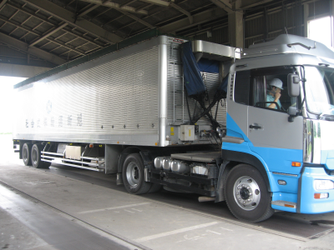
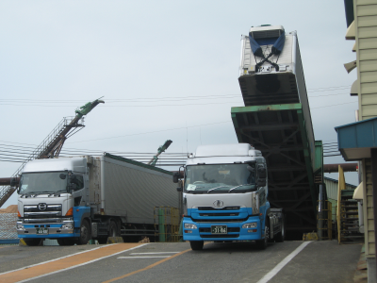

写真3.1.1 トラックスケール 写真3.1.2 トラックダンパー

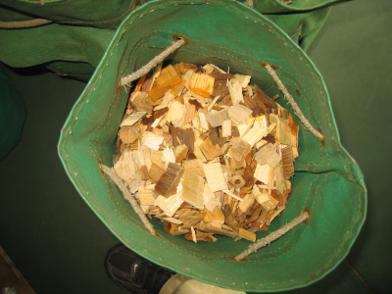
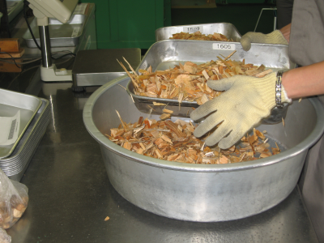

写真3.1.3 検収用のチップ 写真3.1.4 チップを測り取り

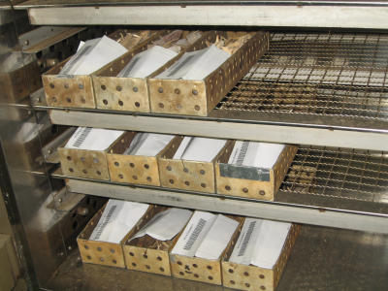
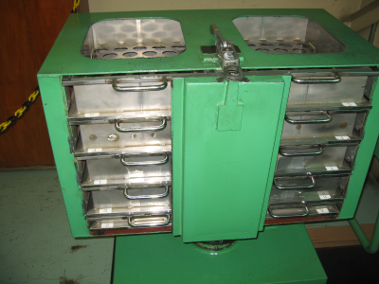

写真3.1.5 含水率測定用サンプル 写真3.1.6 ふるい

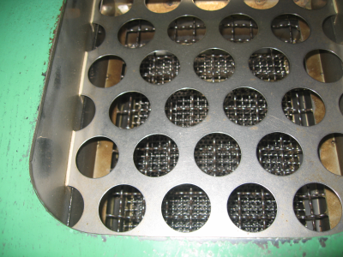
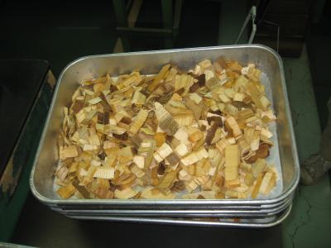

写真3.1.7 ふるいのスクリーン 写真3.1.8 チップ

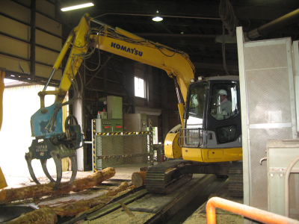
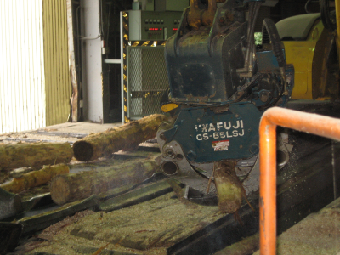

写真3.1.9 原木丸太選別用の重機 写真3.1.10 重機のヘッド

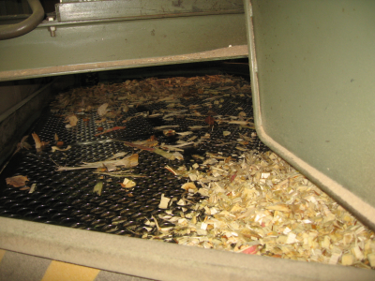

写真3.1.10 チップ用スクリーン

3.2 事例2 Ｂ工場<岩手県>
3.2.1 工場の概要
A工場は、年間紙生産量約12万トン（岩手日報情報(2010.1.15)、当日パンフレットくれず、会社WEBは1／26現在リンク切れ状態）の製紙工場である。主要製品は家庭用紙（ティッシュペーパー等）、パルプ、レジンコート紙である。工場は交通の便の良い内陸にあり、使用木材チップは全量が国内産広葉樹で、木材チップの使用量は年間20～22万絶乾重量トンである。産地別割合は岩手県産が85％、秋田県産が15％であり、岩手県産の木材チップの80％をこの工場で受け入れている。原料チップのうち60％をグループ内のチップ工場（北菱林産）で生産し、40％を岩手県、秋田県内のチップ業者、製材工場から購入している。チップを取り引きしている業者の数は、岩手県内のチップ専業が13社、秋田県内のチップ専業が2社、背板チップ扱う業者が5～6社である。広葉樹チップの樹種は、ナラとクリが主体で約60％を占めている。40年前に伐採した山が萌芽更新し、現在また伐採を行っている。植生があまり変化しないため樹種の構成割合が安定しており、高品質な製品を作るのに適している。現在までのところ、資源量については問題ない。しかし、ヨーロッパにおいてFSC認証材による製品が求められるようになってきており、FSC認証材による製品への移行が必要になると予想されている。もし、今の段階でFSC認証材へ移行すれば、原料チップの調達は難しい。

3.2.2 木材チップの検収
チップの検収業務は、グループ会社である北菱林産(株)が請け負っている。納入される木材チップは、全てトラックでの検収を行っている。納入者は、検量所でバーコード付きのカードによって情報を入力し、トラックスケールにより到着時の総重量を測定する、木材チップを下ろした後、空車の重量を測定し、納入した木材チップの重量を算出する。木材チップを下ろす際にサンプリングコンベアで約1kgのサンプルが自動的に採取されるので、これをプリントアウトされた伝票No.と同じNo.の容器に入れて提出する。

3.2.3 木材チップの品質検査
含水率検査は、木材チップをおろした際に自動採取されるサンプルから300gを取り出してアルミ容器に入れ、恒温器内に安置し、温度160℃で夏は4時間、冬は5時間の乾燥を行って絶乾重量を測定し、含水率を算出する。
受け入れる木材チップの標準サイズは、長さ3.5～18mm、幅20mm、厚さ2.5～5mmであり、標準サイズを満たす物が90％以上であることとしている。メッシュ38mmおよび3mmの篩を用いて、オーバーサイズとダストの重量比を算出し、樹皮混入率は目視によって検査する。オーバーサイズは5％まで、ダストは0.5％まで許容しており、樹皮の混入は受け入れておらず、全量歩引きするとのことである。
なお、含水率検査は全ての納入について行われるが、品質検査は抜き打ちでランダムに行っているとのことである。

(工場内写真撮影禁止)

3.3 事例3 Ｃ工場 <愛媛県>
3.3.1 工場の概要
Ｃ工場の2009年の紙生産高は、会社案内によると出版・印刷用紙396,000トン、新聞用紙295,800トン、包装用紙29,900トンである。主要製品は非塗工紙である中・下級紙（いわゆるざら紙）で、その部門での国内シェアは1位である。新聞用紙は生産高の約40%である。また、原料全体の60％は古紙を使用している。
原木は購入しておらず、木材チップからサーモメカニカルパルプおよびクラフトパルプを製造している。原料チップのうち約90％が輸入チップである。近隣の競合他社が国産チップを大量に使用しているため、針葉樹・広葉樹ともに国産チップの安定入手が困難な状況である。
輸入チップの産地および樹種は、針葉樹は米国西海岸のダグラスファー、カナダのSPF、ニュージーランドのラジアータパインで、広葉樹はオーストラリアおよびチリのユーカリである。ダグラスファーとSPFはほとんどが製材端材を原料とする背板チップであるが、米国のダグラスファーには一部原木チップも含まれる。ニュージーランドのラジアータパインは、原木チップが80％、背板チップが20%の割合である。チップ専用船（45000トン）を3隻保有しており、チリからは70日周期、その他の地域からは40日周期で入港する。よって輸入チップの入荷量は1月に2～3隻分（90000～13500トン）である。また、石炭はオーストラリアから輸入している。
国産チップは針葉樹のみ使用している。ラジアータパインやダグラスファー（ベイマツ）を挽いている製材工場からのチップも多いので、国産の針葉樹チップのうち、スギ・ヒノキ等の国産材樹種の割合は約40%であろうとのことである。背板チップを納入している製材工場は50社（四国、中国、九州）、原木チップを納入しているチップ生産工場は3社で、国産チップのうち原木チップの割合は約20％である。
古紙は、四国内からの回収分だけでは足りないため、約半分は大阪から来ている。回収業者によって集められたものを問屋、商社を通じて入手しており、取引業者は130社ほどである。新聞古紙の使用量は国内4位である。輸入古紙は、価格が高く品質が悪いので使用していない。
間伐材チップはこれまでにも使っているが、できた製品を「間伐材で作った紙」という証明をつけて販売していたわけではない。この４月から原木までトレースできるチップの購入を始めている。グリーン購入法の推進等により、PPC用紙（一般コピー用紙）への間伐材利用が増える可能性が高いと見ており、今後、そういったPPC用紙の製造を強化する予定とのことである。

3.3.2 木材チップの検収
納入される木材チップは、トラックごとに検収が行われる。国産チップについてはトラックが入構したときに重量を測定し、出講時に空車重量を測定する。トラックダンパーでチップをピットに下ろし、ヤードに送るコンベア上でサンプルを採取する。採取するサンプルの量はバケツ1杯程度である。品質検査、水分率の測定後、納入した翌日には受入数量が決定する。毎月20日と月末に納入業者へ受入数量が報告される。トラックの入構は1日に20台ほどである。
輸入チップについては、納入業者ごとにチップのサイズ等について契約している。契約時に購入が確定しており、含水率、サイズの調査は、それによって返品等するためではなく、インボイスの記載内容の確認のために行っている。こちらでも品質を調べているというアピールの意味もある。

3.3.3 木材チップの品質検査
コンベア上で採取したサンプルから、目視検査およびチップサイズ測定用として約500gを測り取る。目視で樹皮、腐れ等の混入を検査し、混入があった場合は重量を測定して歩引きする。ふるいに20秒間かけ、チップのサイズ分布を測定する。ふるいの目は34mm、28mm、14mm、7mmである。チップサイズは7～28mmが標準である。34mmを超えるものはスリーバとして歩引きする。
含水率測定用サンプルとして約100gを測り取る。120℃の乾燥機で4時間乾燥させ、全乾法により含水率を測定する。乾燥温度と時間は、これまでの経験から作業効率を考慮して、社内スタンダードとして決定した方法である。

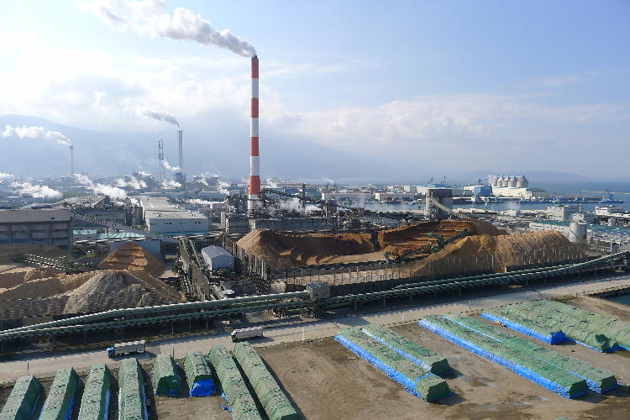  写真3.3.1 チップヤード全景 | 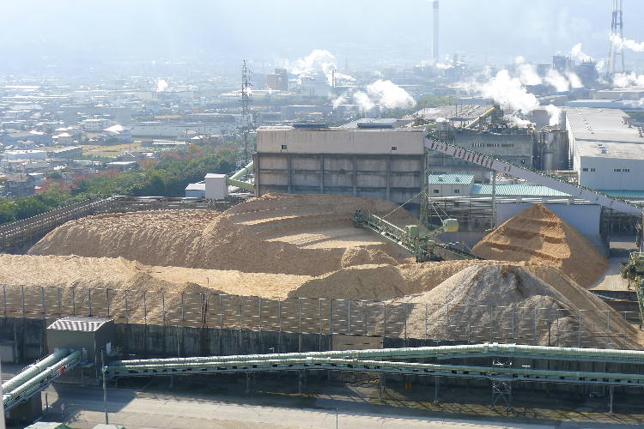  写真3.3.2 針葉樹チップ
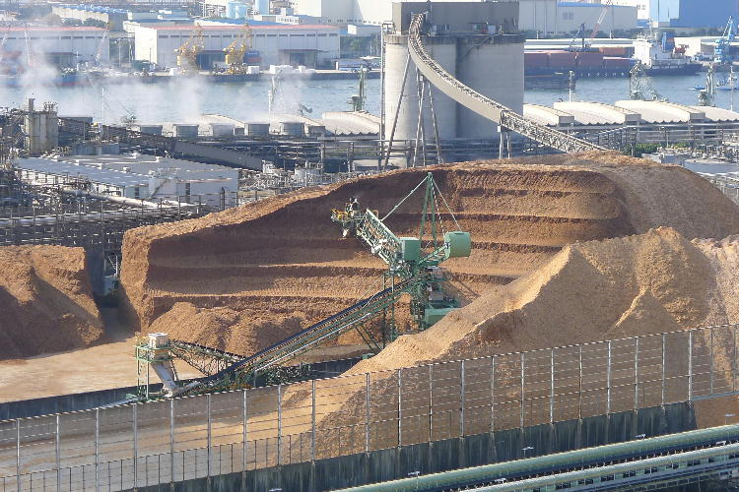  写真3.3.3 広葉樹チップ | 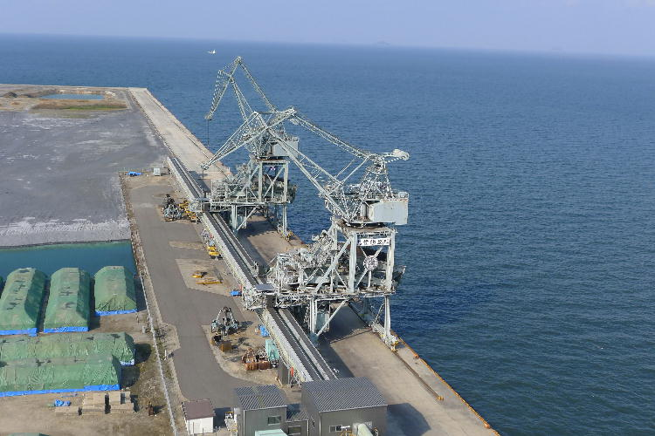  写真3.3.4 チップ専用船荷揚げ港
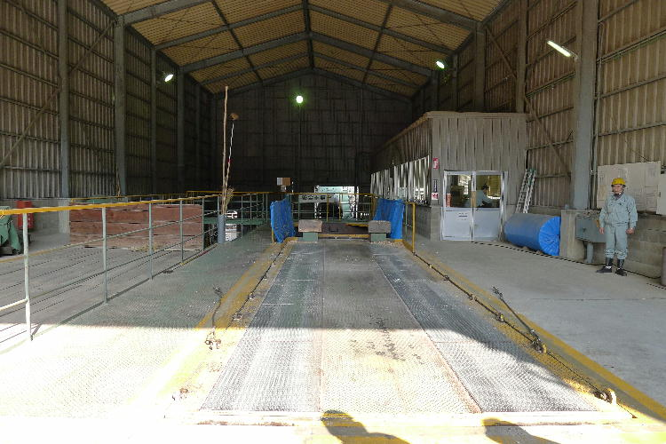  写真3.3.5 トラックダンパー | 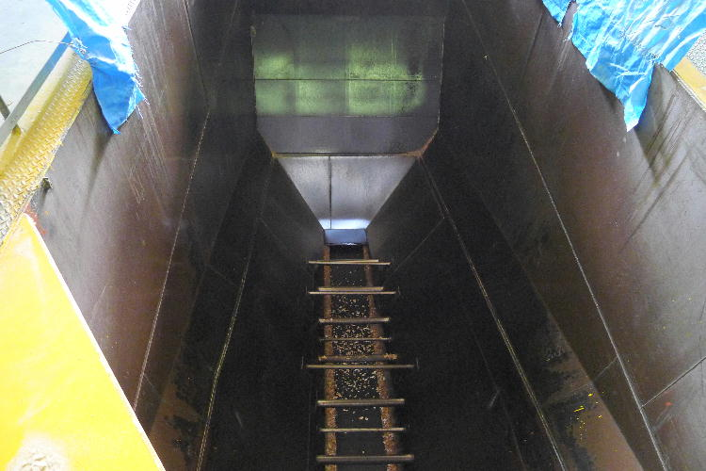  写真3.3.6 ピット

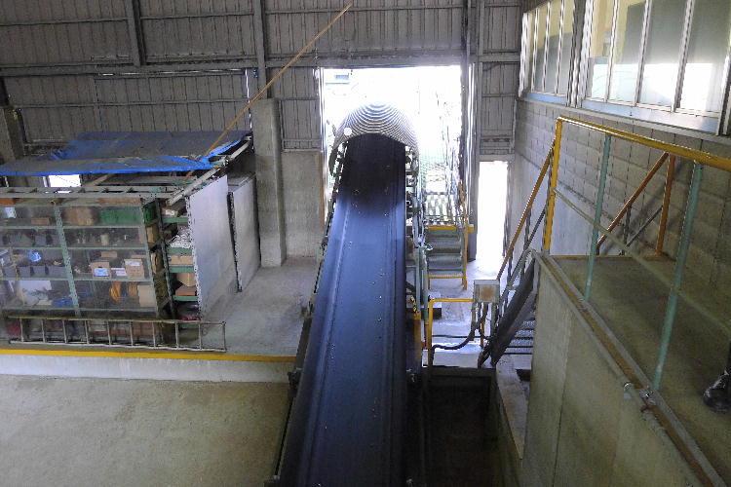  写真3.3.7 ピットからヤードへのコンベア | 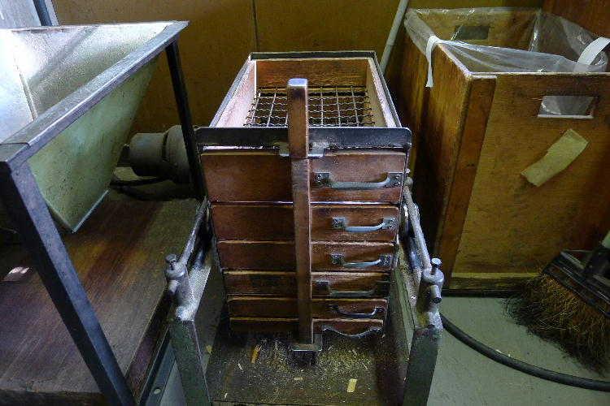  写真3.3.8 ふるい
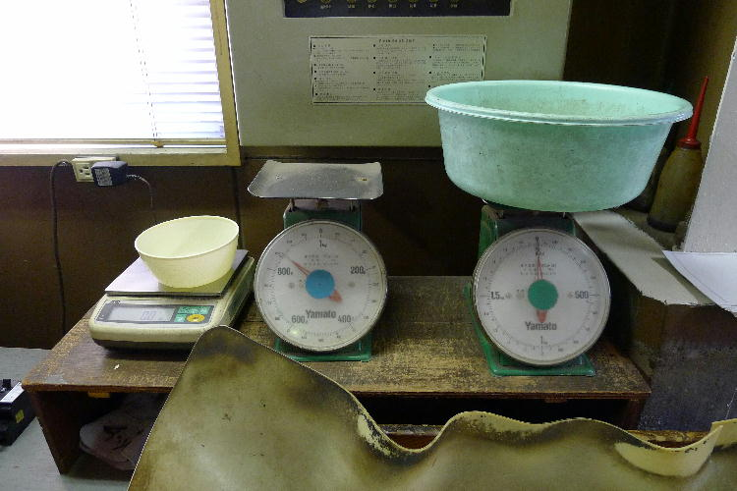  写真3.3.9 重量測定用はかり | 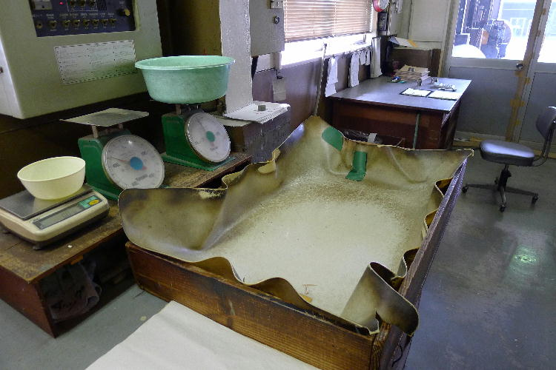  写真3.3.10 目視による品質検査を行う台
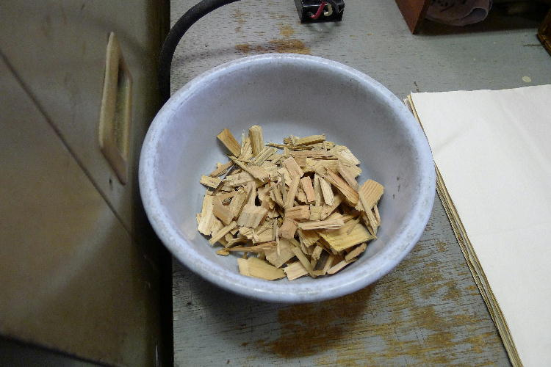  写真3.3.11 品質検査用サンプル | 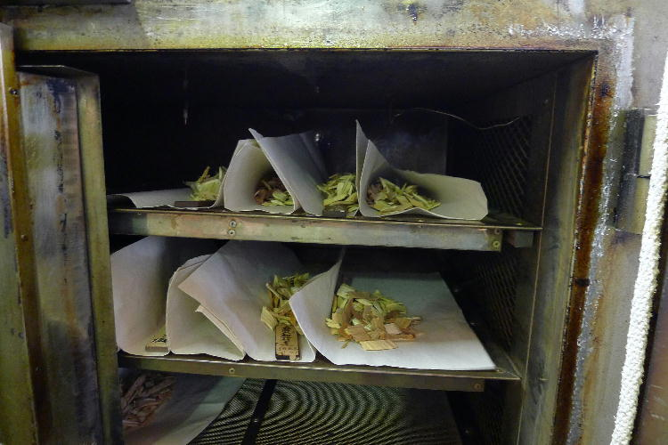  写真3.3.12 乾燥機

3.4 事例4 Ｄ工場 <静岡県>
3.4.1 工場の概要
Ｄ工場は、年間紙生産量約59.5万トンの製紙工場である。製品は産業用がメインで、段ボール用紙、米・肥料・セメント用袋などのクラフト紙、各種加工原紙を生産している。事業所（工場）が他に3工場あり、情報用紙、特殊紙、家庭用紙も生産しているが量は少ない。4工場合わせた生産量は、パルプのみを原料とする紙13,000トン／月（156,000トン／年）、古紙を原料とする紙45,000トン／月（540,000トン／年）である。製品の販売は国内販売のみで、輸出はしていない。パルプの漂白設備は有しておらず、未晒しパルプのみを生産している。ドイツのスタインバイス社と提携した高度な脱墨技術により、再生紙使用率は60％以上と高い。
木材チップの使用量は、輸入チップ3,000トン／月（36,000トン／年）、国産チップ22,000トン／月（264,000トン／年）である。産業用のクラフト紙がメインなので、必然的に強度が必要な製品が多く、チップは針葉樹チップのみを使用している。樹種は、スギ、ヒノキが中心で、カラマツも少しある。以前はマツが多かった。チップは樹種別に分けてはおらず、針葉樹チップとして使用している。
国産チップの購入価格は、原木チップか背板チップか、ということと、運送距離を勘案して決めている。チップ納入業者は、窓口としては400社以上ある。地域は、関東（栃木、茨城、群馬）、中部（長野、静岡、山梨）、北陸（富山、石川、福井、新潟）、関西以西（大阪、京都、奈良、岡山、和歌山）と広範囲である。そのうち原木チップを生産しているチップ専門工場は10社以下であり、納入業者の大部分は製材工場である。製材業界の低迷により、製材工場で発生する端材の量も減少しており、契約量のチップを生産するために丸太からチップを作っている場合もあるようだ。そのため、国産チップにおける背板チップと原木チップの割合を完全には把握できていない。また、解体材チップも含まれている。
輸入チップは原料チップ全体の約20％であり、樹種は85％以上がダグラスファーである。北米（ローズバーグ）の製材工場から輸入したものを清水港で荷揚げしている。清水港には静岡県が造成したチップヤ－ドがあり、利用会社に貸与されている。清水港のヤ－ドに貯蔵してあるチップを、毎日トラックで工場へ運んでいる（距離40km、3000トン／月）。アメリカの住宅着工数が減少しており、北米における製材生産量も減っているため背板チップの供給量も減少している。そのため、北米でも原木からチップを生産する割合が増えているとのことである。また、中国にも製紙工場が増え始め、この２～３年、中国が製紙用チップを大量に買うようになったため、輸入チップの価格が上がってきている。米国から中国への製材、丸太の輸出量も増えており、製材、丸太の価格も上昇し、チップ価格の上昇にもつながっている。
チップをサイロに貯蔵しているのがＡ工場の特徴である。サイロの容量は約9,000トンである。ただし、アーチングなどのため、実際の貯蔵量はこれより小さい。ヤードの容量は約7,000トンである。
2001年から稼働しているバイオマスボイラーでは、木屑、ペーパースラッジ、RPFを混焼している。燃料用チップは生トンで取引しており、使用量は13000トン／月である。燃料用チップのほとんどは解体材チップや道路などの開発により発生した伐採木等から作ったチップで、バークは含まない。情報用紙の生産が減ったのでペーパースラッジの発生量も減少し、ペーパースラッジの使用量は6500トン／月である。RPFの使用量は1500トン／月である。

3.4.2 木材チップの検収
納入される国産チップは、全てトラックでの検収を行っている。トラックスケールで積載時の総重量と空車時の重量を自動測定して、納入された生重量を測定する。納入月、樹種、数量割りを記載したチケットを発行し、納入車ごとにチケットを持参する。運転手がダンパーを操作して荷下ろしする。ピット内からチェーンコンベアで排出される出口でサンプルを均一に採取する。受入日は平日（月～金）、受け入れ時間は4時～23時（月、祭日の翌日は6時～23時）である。輸入チップについては購入時に契約しているので品質検査は行わず、重量のみ測定する。

3.4.3 木材チップの品質検査
ピット内からチェーンコンベア（サイロへ送るコンベア）で排出される出口に容器を設置してサンプルを均一に採取する。容器の大きさは約20リットル、サンプル重量は1～2kgである。採取したサンプルをチップ試験室へ運び、含水率測定用として400gを測り取る。105±3℃の乾燥機で8時間以上乾燥し、含水率を算出する。残りのサンプルを自動ふるい分け試験機で1分間処理する。丸網式で、篩目は40mm、20mm、5mmである。40mm網目上はスリーバ、5mm通過分はダストである。目視により明らかに品質の劣る場合はバーク、腐れ等の検査を行う。バークは2.5％以上、腐れは5％以上の場合は控除する。異樹種は全量返品する。最近は、バーク・腐れ・異樹種の混入はほとんどない。
スリーバ混入率が10％以下なら控除重量ゼロ、10％を超えた場合は10％超分が控除重量となる（例：スリーバ12％の場合は2％控除）。ダストは全量控除する。正味重量（生）に絶乾率をかけ、スリーバ・ダストの控除率により控除重量を算出し、正味重量（絶乾）から控除重量を引いたものが受入重量となる。一の位は四捨五入して10kg単位とする。

3.4.4 間伐材チップについて
平成20年に、天竜地区において間伐材をチップ用原木として利用する場合のコストを試算する調査を行った。間伐材を全量チップ用原木として伐出する場合を想定して試行したが、原料コストは輸入されるダグラスファーよりも高くなり、実用化はされなかった。しかし、近い将来には当社としても間伐材チップの利用に対して本格的な取組を考えていきたいとしている。都道府県によって補助金の制度が異なるため、コストにも差が出ることが考えられる。現在、三重県で同様の試験を実施中であるが、天竜よりはコストが低くなりそうである。
少量ではあるが、間伐紙の生産を行っている。おそらく国内では間伐材のみを原料として紙を作っているのはここだけとのことである。間伐紙の難しさは蒸解が連続式であることにあり、完全に原料パルプを仕分けることが困難なためである。Ａ工場では、休転した後に再度立ち上げる時に間伐チップだけを投入して間伐紙の生産を行っている。現状では、間伐紙だからといって高く売れるわけではないので、その手間をかけて生産しているとことは少ない。

（工場内写真撮影禁止）

3.5 事例5 Ｅ工場 <静岡県>
3.5.1 工場の概要
Ｅ工場は、月間生産能力9,000トンの製紙工場である。生産紙の７割はクラフト紙である。主要品目は、包装用紙（両更クラフト紙：米、セメントなどの袋）、産業用紙（両更特殊紙：金属合紙、機能紙など）、家庭紙（ペーパータオルなど）である。白板紙の生産からは撤退した。また、針葉樹未晒しパルプの販売も行っている。パルプの漂白施設を有していないため、家庭紙などの白い紙用には、漂白パルプを購入して使用している。漂白パルプは、針葉樹・広葉樹ともにチリ、北米から輸入している。昨年はチリ地震による影響があった。使用するパルプの割合は、未晒しパルプが80％、漂白パルプが20％である。製品の内訳は、未晒しパルプによる紙製品が6,000トン／月 （72,000トン／年）、未晒しパルプによる特殊紙製品が1,000トン／月（12,000トン／年）、白い製品（購入パルプによる）が1,000トン／月（12,000トン／年）である。
原料チップの使用量は15,000トン／月で、針葉樹のみである。このうち1,000トン／月は販売用パルプとなる。輸入チップと国産チップの内訳は、輸入チップが40,000トン／年、国産チップが110,000～120,000トン／年である。古紙はほとんど使用しておらず、ペーパータオルの原料として少量混合する程度である。
国産チップの取引業者の窓口は80社ほどである。生産工場からの直接納入、集荷業者、組合形式等さまざまな形態がある。地域は大阪～茨城で、納入量が多いのは栃木、長野、山梨、埼玉、茨城である。原木チップを扱っているのは、10社ほどである。チップ原料別の割合は、解体材チップが10～15％、背板チップが50％、原木チップが35～40％である。
輸入チップは北米のダグラスファーであり、以前はほとんどが背板チップであったが、最近は原木チップの比率が上がっている。

3.5.2 木材チップの検収
納入車ごとにトラックスケールで総重量と空車重量を測定する。ダンパーは2機あり、4t車から11tのトレーラーまで受入可能である。受け入れ日は平日および土曜日隔週で、受入時間は7時～16時である。周辺民家から苦情により時間を短縮した経緯がある。1日納入台数は50～60台である。
ダンパーからピットに落としたチップを、バーチカル方式でピットから引き上げ、パイルビルダー方式により回転させたベルトを介してヤードに飛ばしている。15mくらいの範囲まで飛ばせるため、方向を変えてチップの種類ごとに山を作ることができる。16ｍの高さまでチップを積んでおくと、次の日の朝までチップを供給できる。ヤードの下部に３ヶ所の払い出し口があり、ストーカー方式でチップをコンベアに落とし、製造工程へ送る。ヤードの容量は約12,000トンである。ただし、ユンボの移動箇所が必要であることや、いくつかの山を作って製品管理をすることから、実際の貯蔵量はこれよりも少ない。サイロに較べて容量は小さくなるが、敷地が狭いことから、サイロよりもこの管理方式が今のところ便利である。
輸入チップは清水港のヤードに貯蔵してあり、必要に応じてトラックで工場へ輸送する。貯蔵、輸送は業者に委託している。チップを下ろすダンパーは同じだが、ヤードでは別の山にして管理している。

3.5.3 木材チップの品質検査
納入車ごとに、ダンパーから落とすときにボール3杯分のサンプルを採取する。遠心分離を利用したサンプリング機により、ふるい分け用500ｇ、含水率測定300ｇ、異物混入確認用200gをランダムに測り取る。
105±3℃に設定した乾燥機で含水率用300gのサンプルを8時間以上乾燥して含水率を算出する。ふるい分け用500gのサンプルはメッシュサイズ8～32mmのふるいに45秒間かける。ふるいで32mmの網目オンとなったもののうち、45mm程度のものでも、簡単に二つに折ることができる程度であれば、32mm以内と判定する。すなわち、繊維方向の長さが32mm以下であれば良い。それ以上の大きさのものをスリーバとする。上記手順でスリーバと判定されたものは、500g中46g以上の分を歩引きする。ダストは、8mmの網目を通過したものとする。ダストは8gまでは許容し、それ以上の分を歩引きする（8g以下はＡ品質、9～30gはＢ品質、30g以上はＣ品質とし、単価を調整する）。異物は目視で確認し、混入があった場合は重量分だけ歩引きする。異物は、解体材チップに混入していることがある。
輸入チップは清水港からの輸送トラック3～5台に1台の頻度で検査する。
受け入れ検査機器（トラックスケール、ふるい、天秤等）は、毎月検査を行っている。

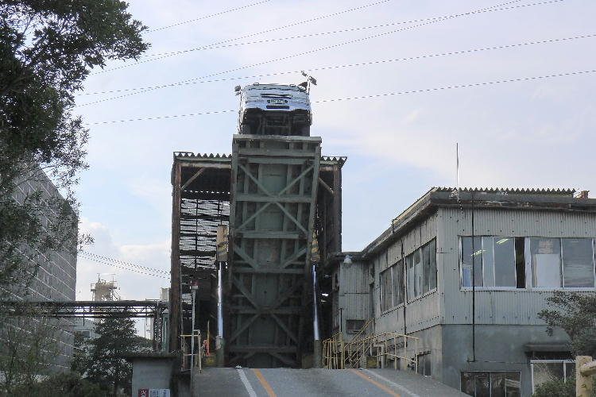  写真3.5.1 トラックダンパー | 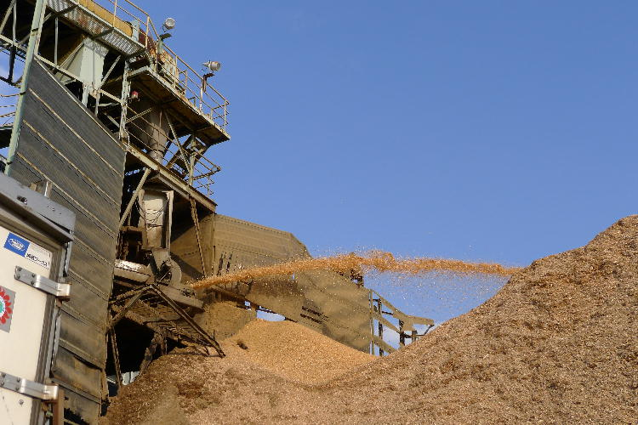  写真3.5.2 ヤードへのチップ搬送
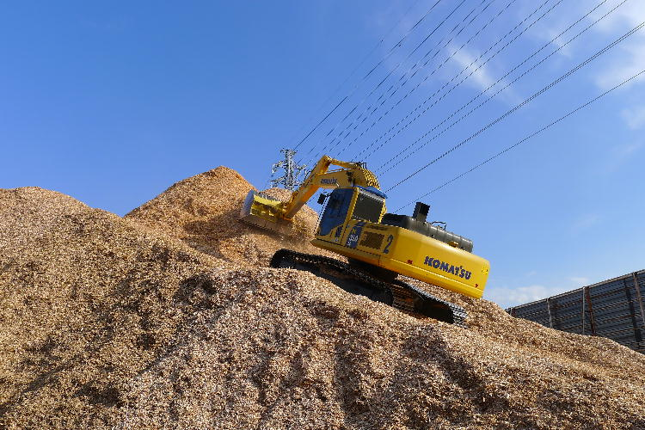  写真3.5.3 重機によるヤード管理 | 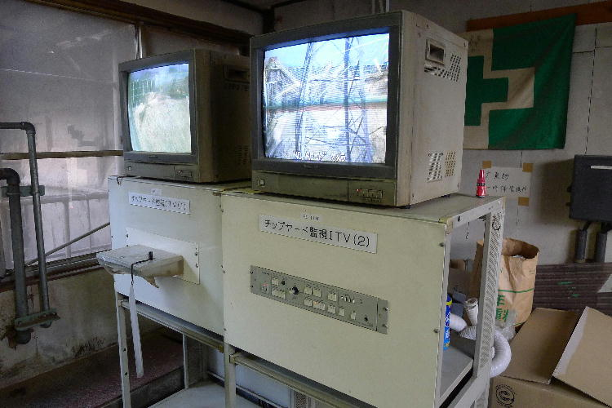  写真3.5.4 チップヤードの監視画面
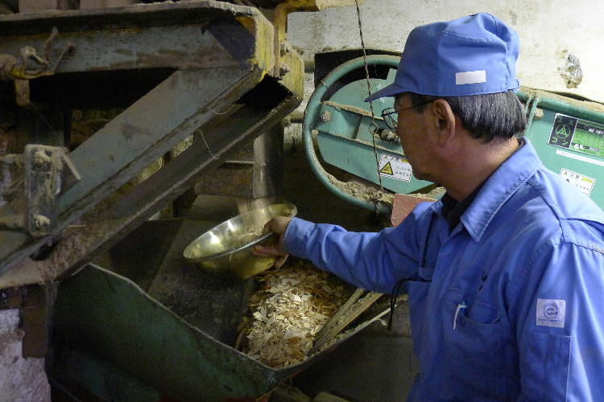  写真3.5.5 サンプルの採取 | 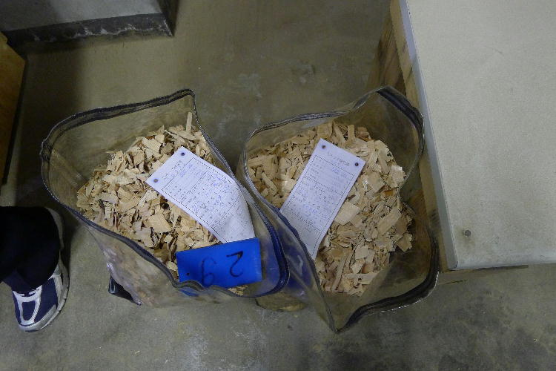  写真3.5.6 サンプル

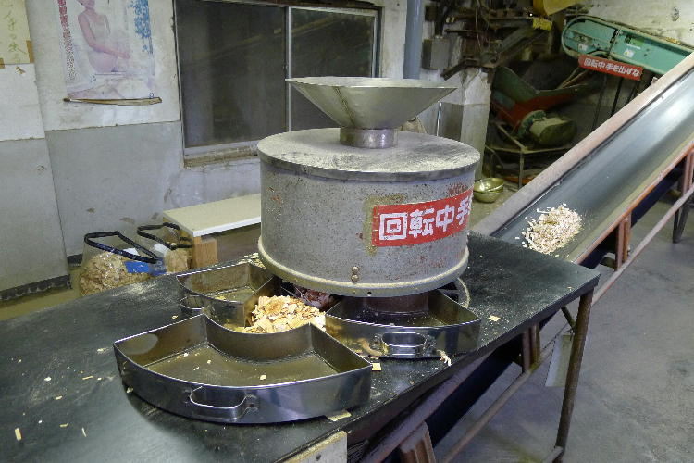  写真3.5.7 サンプリング機 | 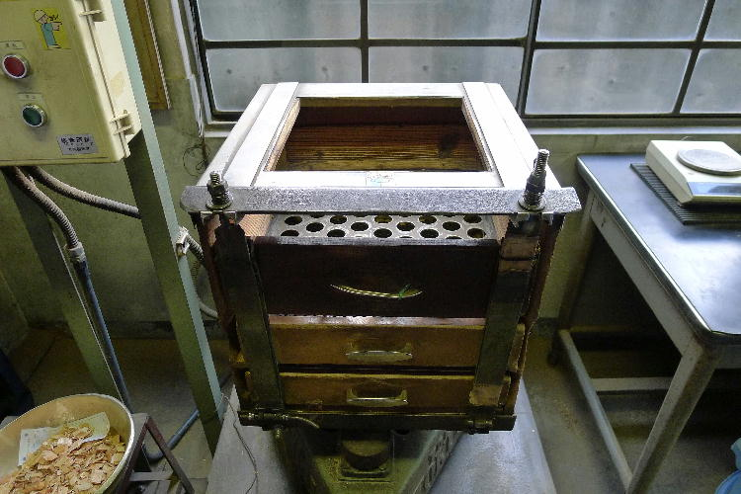  写真3.5.8 ふるい
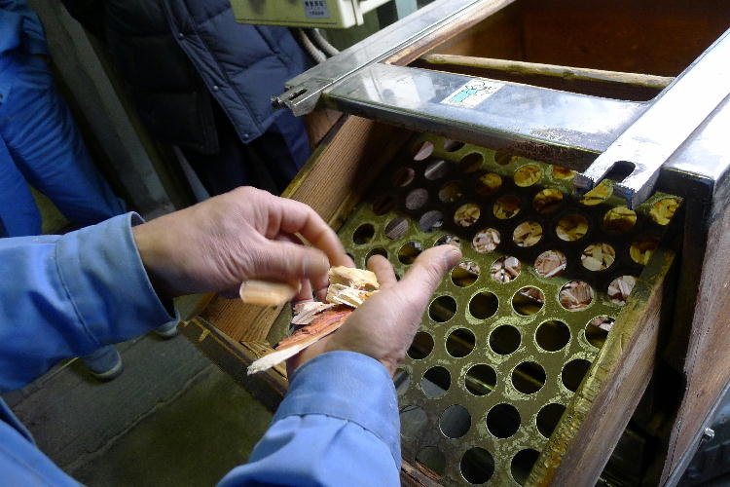  写真3.5.9 スリーバの判定 | 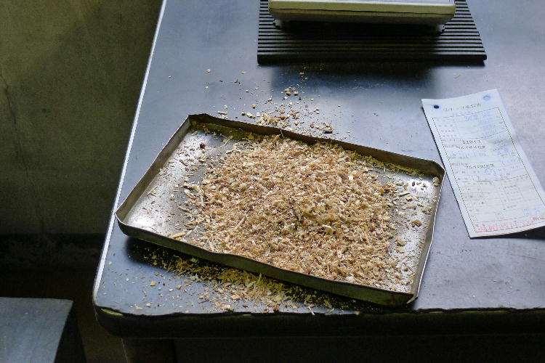  写真3.5.10 ダスト
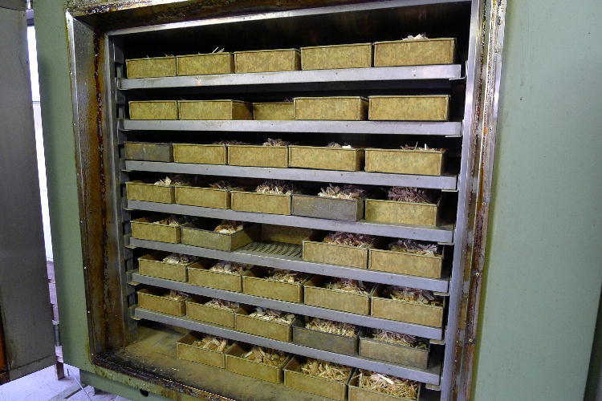  写真3.5.11 乾燥機 | 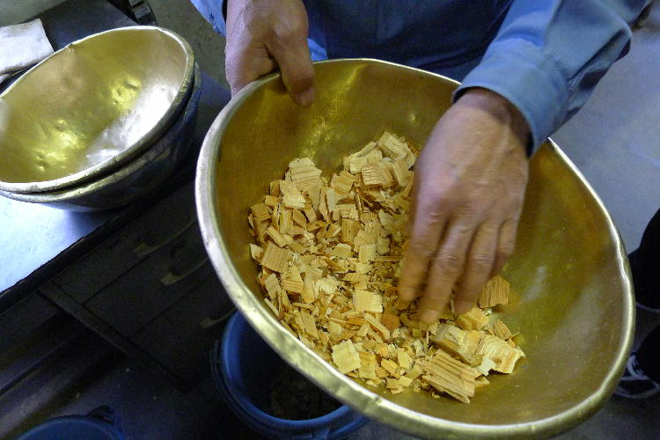  写真3.5.12 目視検査

3.6 調査5事例のまとめ
調査対象製紙工場は、A工場（北海道）、B工場（岩手県）、C工場（愛媛県）、D工場（静岡県）、E工場（静岡県）の5工場である。A工場の年間生産量は約28万トン、木材チップの年間使用量は針葉樹チップ11.2万絶乾重量トン、広葉樹チップ23.4万絶乾重量トンの合計34.6万絶乾重量トン/年、国産チップ率は99%（針葉樹100%、広葉樹98%）である。B工場の年間生産量は約12万トン、木材チップの年間使用量は広葉樹チップのみで約21万絶乾重量トン/年、国産チップ率は100%である。C工場の年間生産量は約72万トン、木材チップの年間使用量は針葉樹チップ、広葉樹チップ合わせて合計約115万絶乾重量トン/年、国産チップ率は約10%である。D工場の年間生産量は約60万トン、木材チップの月間使用量は針葉樹チップのみ2.5万絶乾重量トン/月、国産チップ率は約80%である。E工場の年間生産量は約11万トン、木材チップの月間使用量は針葉樹チップのみ1.5万絶乾重量トン/月、国産チップ率は約75%である。製紙工場では、生産する紙の品目により、針葉樹チップと広葉樹チップの配合割合を変えている。このため、A工場では広葉樹チップのみ、D工場、E工場では針葉樹チップのみの使用となっている。また、輸入チップの輸送に不利な内陸部に位置するA工場、B工場では国産チップ率がほぼ100%であるのに対し、輸入チップの輸送に有利な港湾部に位置するC工場では国産チップ率が約10%となっている。沿岸部に位置するD工場、E工場では輸入チップの輸送に有利と思われるが、国産チップ率がそれぞれ約80%、約75%と比較的高くなっている。昨年度の調査において、針葉樹チップのほうが広葉樹チップより国産チップ率が高い傾向を示した。この傾向と同様に、本年度調査対象とした針葉樹チップのみを使用しているD工場、E工場の国産チップ率が比較的高くなっていると思われる。
どの調査対象工場においても、当然全てのトラックに対して検収を行っており、トラックスケールで到着時の木材チップ積載時のトラックの重量と木材チップをトラックダンパーにて荷下ろしした後の空車のトラックの重量との差を生重量トンとし、サンプルの木材チップから求めた含水率をもとに絶乾重量トンに換算される。サンプルの品質検査結果いかんによってはそこから歩引きがされて、受入量となる。なお、どの調査対象工場においても国産チップを積載したトラックすべてについてサンプル品質検査を行うことが原則となっているが、A工場は、1日に同一チップ工場から複数のトラックによる納入のある場合にサンプル調査対象トラックを間引いていた。また、D工場では、輸入チップを積載したトラックについてサンプル調査を行っていなかった。
昨年度の調査では、どの調査対象工場においても品質検査用のサンプル採取はトラックの運転手が行うことになっていたが、本年度の調査対象工場では、品質検査係が採取する事例もあった。採取方法および採取量は調査工場によって異なり、A工場ではひしゃくにより約2kg、B工場では自動採取機により約1kg、C工場ではベルトコンベア上でバケツ1杯、D工場ではベルトコンベア出口で1～2kg、E工場ではボール3杯となっている。
品質検査の内容は基本的には全ての調査対象工場で同じである。すなわち、樹皮、腐れ等の欠点、スリーバ、ダストおよび異物の混入率の測定、木材チップの含水率の測定である。しかし、その手順や方法は調査工場によって異なっている。特に、含水率測定法では、全ての調査対象工場で全乾法を採用しているが、試料重量、乾燥温度、乾燥時間がまちまちである。A工場では試料200gを105℃で8時間乾燥し、B工場では試料300gを160℃で夏期4時間、冬期5時間乾燥し、C工場では試料100gを120℃で4時間乾燥し、D工場では試料400gを105±3℃で8時間以上乾燥し、E工場では試料300gを105±3℃で8時間以上乾燥し、絶乾重量を求めている。ちなみに、日本工業規格（JIS Z2101-2009）によると、木材の含水率は、木材を全乾状態まで乾燥できる乾燥装置を使用して103±2℃で質量一定（全乾状態）になるまで乾燥して求めた全乾重量により求めることになっている。品質検査の透明性を高めるためにも、すべての製紙工場において使用される統一した品質検査方法の確立と実施が求められている。



